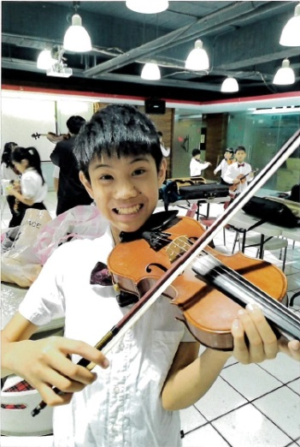【**傑出才藝獎學金**】   
  
陳泓宇

年齡：13歲

疾病：粒線體代謝異常─短鏈脂肪酸去氫酶缺乏症  
---------------------------------------------------------------------

病痛磨難轉化音符，提琴奏出希望樂章

細心謹慎的泓宇媽媽，在泓宇剛出生時，就發現泓宇跟其他孩子不一樣，除了雙手緊握、大拇指無法張開，左半邊的身體也顯得無力，媽媽花了近兩年時間帶著泓宇跑遍各大醫院，最後確診為**粒線體代謝異常─短鏈脂肪酸去氫酶缺乏症**，是細胞裡的發電機ATP不足，導致身體無法正常代謝以及無法提供足夠的能量，進而使肌肉無力、生長遲滯，甚至引發癲癇等症狀，由於幾乎天天頭痛、身體不適，在加上身體控溫能力較差，泓宇無法像同學一樣盡情跑跳，近兩年來病情加劇，回診就醫、復健、開刀幾乎占據他大部分的時間，但睡眠時間仍需高達16小時，目前泓宇已申請在家自學，即使罹病造成大腦退化，仍在體力較佳時，在媽媽的協助下，認真複習努力完成學業進度。

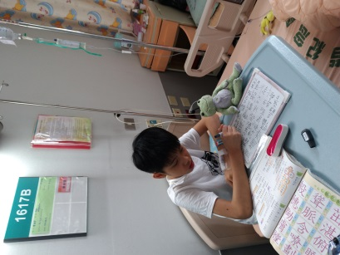 泓宇大拇指的力道控制不佳，七個月大時在復健科醫師的建議下裝上副木協助打開大拇指，經過多年的復健治療，現在能夠握筆、寫字體較大的國字。在一次偶然的機會，泓宇接觸到小提琴，因為拿弓、按弦不需要用到大拇指太大的力氣，加上泓宇深深被小提琴聲所吸引，因此開啟了他音樂學習之路，儘管一首曲子要拆解無數次的分段學習，他仍樂此不疲努力練習，有了音樂的陪伴，也舒緩泓宇不舒服的症狀。「喜樂的心，乃是良藥」是泓宇的座右銘，面對身體所帶來的苦楚，從不發一句怨言，更珍惜大家對他的愛與關懷，將病痛轉化成生命的啟發，渴望將來有一天能成為一個在病房裡為病童拉小提琴的護理師，在身體狀況許可下，他跟著教會樂團到醫院、監獄義演，更在今年三月於馬偕醫院舉辦音樂會，希望能透過他的琴聲溫暖病友的心房，讓社會充滿更多愛與希望，在今年獎助學金頒獎典禮中，特別演出兩首歌曲─隱形的翅膀、賜福與你，感謝一路上幫助過他的醫生、護士、老師、同學以及最親愛的家人。

**短鏈脂肪酸去氫酶缺乏症**

　　脂肪酸β-氧化(β-Oxidation)的過程是在粒線體中進行。脂肪酸是一種很長的碳鏈，氧化時以兩個碳為一個單位逐漸減短，代謝不同長度的脂肪酸有時需要不同的酵素，使得參與的酵素種類增加，所引起之疾病也更為複雜。

　　短鏈脂肪酸去氫酵素缺乏症(SCAD)由負責代謝短鏈脂肪酸的酵素發生缺損所導致，其臨床表徵較多樣化，而增加診斷上的困難。預估發生率約為1/40,000~1/100,000。此為體染色體隱性遺傳疾病，表示父母親各帶一個突變的基因，為沒有臨床症狀的帶因者，但其下一代每一胎不分性別將有25%的機率罹患此症。

* 臨床症狀

　　大部分病人從嬰兒時期開始有症狀；臨床表徵包括低張力、嘔吐、生長或發展遲緩、肌肉無力(muscle weakness)等現象。當病人進食狀況不佳時，可能會引起代謝失衡，產生急性的發作如低血糖或酸血症等現象。而一般來說，SCAD患者較不會有低血糖的症狀，反而以神經肌肉的障礙為主要表現。不過曾有發生突發性的乳酸血症與高血氨的案例，也可能因此造成死亡。

* 診斷

　　懷疑短鏈脂肪酸代謝異常的現象通常是在串聯質譜儀血片檢查中，看到C4-肉鹼(carnitine)這一項的濃度有上升的現象。C4-肉鹼(carnitine)濃度上升的原因若是因為控制短鏈脂肪酸代謝的基因發生異常，則濃度上升的現象會持續產生，如果只是新生兒肝臟不成熟而造成的，在追蹤C4-肉鹼(carnitine)濃度的值會回到正常範圍。在進一步的診斷上，可從尿異有機酸看到乙基丙二酸(ethylmalonate)與丁二酸二甲酯(methylsuccinate)的產物增加。而確定診斷的方法為檢測患者的皮膚纖維母細胞(fibroblast)中脂肪酸的代謝狀況。

* 治療

　　治療方面則應避免讓患者處於飢餓或禁食狀態，如果發現患者有吃不好的狀況時，建議立即到醫院打點滴，避免患者的急性發作。如果病人的肉鹼(carnitine)有次發性缺乏的狀況，則建議補充患者的肉鹼。

長期來說，應避免讓患者發生飢餓或禁食等情形，並應定期評估患者生長發育等狀況，以適時提供營養上的建議。